МІНІСТЕРСТВО ОСВІТИ І НАУКИ
НАЦІОНАЛЬНИЙ УНІВЕРСИТЕТ «ЛЬВІВСЬКА ПОЛІТЕХНІКА»



Лабораторна робота №3
З дисципліни «Обробка зображень методами штучного інтелекту»

Виконала:
студентка групи КН-410
Піпенко Анастасія
Викладач:
Пелешко Д. Д.

Львів – 2022
Варіант 8
Тема: класифікація зображень. Застосування нейромереж для пошуку подібних зображень
Мета: набути практичних навиків у розв’язанні задачі пошуку подібних зображень на прикладі організації CNN класифікації.
Завдання: Побудувати CNN на основі Inception-v4 для класифікації зображень на основі датасету fashion-mnist. Зробити налаштування моделі для досягнення необхідної точності. На базі Siamese networks побудувати систему для пошуку подібних зображень в датасеті fashion-mnist. Візуалізувати отримані результати t-SNE
Хід роботи
На рисунку 1 можна побачити отримані результати роботи натренованої мережі для знаходження результатів.
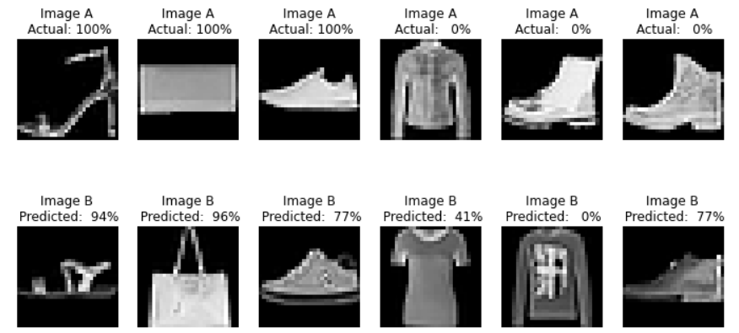
Рис. 1. Отримані результати мережі для знайдення схожих зображень

Також, було проведено візуалізацію отриманих результатів(рис. 2). Аналізуючи візуалізацію отриманих кластерів, можна побачити, які класи зображень розпізнаються добре, а які не дуже та їх розподіл.
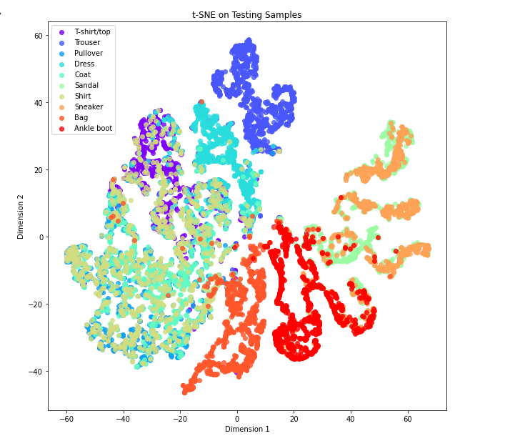
Рис. 2. TSNE візуалізація отриманих результатів.
Було побудовано графік тренування нейроноої мережі (рис.3). Перенавчання нейронної мережі не відбулося.
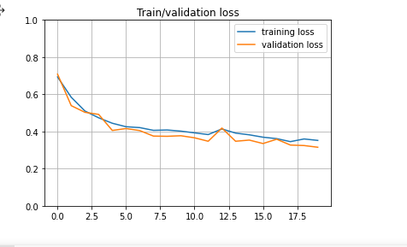
Рис. 3. Графік тренування нейронної мережі

Висновок: виконавши дану лабораторну роботу я ознайомилась з побудовою моделі нейронної мережі для розпізнавання схожих зображень. Було побудовано структуру нейронної мережі Inception-v4, проведено її тренування та аналі результатів.

